学生信息管理
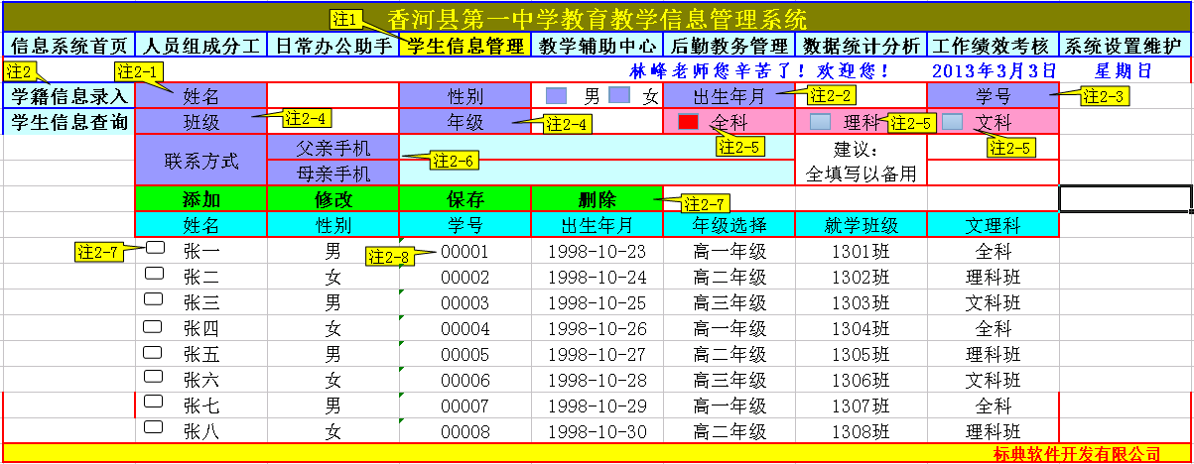
注1：学生信息管理模块包括：学籍信息录入、学生信息查询两个二级菜单
注2:学籍信息录入：操作界面以功能按钮“选择、修改、清空、添加、删除”一行为界分为上下两个板块，上板块为信息录入项，下板块为学籍信息展示区。信息录入项如图所示，
特注：系统默认显示状态为信息录入状态，
注2-2：出生年月，为电子表选择模式，精确到天.
注2-3：学号，自动提供一组数据，供用户选择，用一个学号，系统自动去除一个，确保没有重号现象。
特注：学号一个年级为一组。
注2-4：年级选择、班级、：年级分为高一年级、高二年级、高三年级。
特注1：选择年级时，班级项自动提供，此年级可供选择的班级名称。
注2-5：全科、理科、文科为选择项，
特注1:系统默认为选择项为“全科”
特注2：此处为单选项
注2-6：联系方式，可二选一，但至少填写一项。
特注：此处的联系方式，历年的学生家长的信息在系统数据库中要备份，要能够独立提取出徕，以便后用。
注2-7：系统功能按钮区;
特注1：点击“添加”实现对上方录入的学生信息的添加，系统自动在下方生成一条学生信息记录。
特注2：点击“修改”项后方可对已经输入的信息进行更改，
特注3：保存，可对修改过的用户信息进行保存，同时不增加新的记录。
特注4：删除，点击后，系统自动删除下方已经选择的学生个人信息记录。
特注：当选择下面记录中的一条信息记录时，信息录入项自动显示相关的信息内容，可进行进修改操作。
注2-8:所有学生信息记录按学号排序，如果修改学号，记录重新排序。
特注：删除的学生信息中所涉及的学号，在删除后自动恢复到学号库中备用。
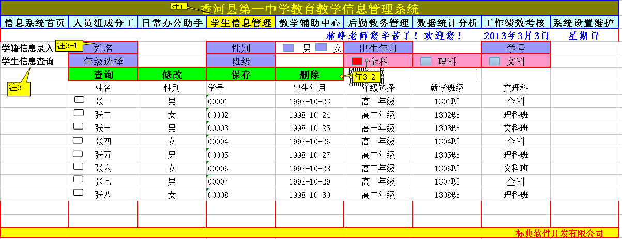
注3:选择学生信息查询：点击此项，信息录入项变为查询项，
特注：系统支持组合条件查询
注3-1:“姓名”为人员定位，输入姓名拼音缩写，系统下方自动筛查出相同拼音缩写的此类学生姓名记录，
特注：针对各搜索项，系统支持多条件组合查询。
注3-2：系统功能按钮
特注1：点击“查询”实现对学生信息的查询。
特注2：当选择下面记录中的一条信息记录时，点击“修改”项，上方选择框内自动显示相关的信息内容，可进行进修改操作。
特注3：保存，可对修改过的用户信息进行保存，同时不增加新的记录。
特注4：删除，点击后，系统自动删除下方已经选择的学生个人信息记录。

